Фотоприложение
к анкете от 10.06.2019г. по определению доступности объекта социальной инфраструктуры для инвалидов и других маломобильных групп населения
Государственное бюджетное учреждение социального обслуживания «Невинномысский комплексный центр социального обслуживания населения»
357100, Невинномысск, ул. Маяковского 5
№п/п | №п/п анкеты |  |  | Зона, элемент зоны (параметр),  техническое средство обустройства объекта | Фотография зоны, элемента зоны (параметра), технического средства обустройства | Примечание
 |  |  |  | Пути к объекту, пути движения
1 | 2 |  |  | Пути пешеходного движения  (фото№1,№2) | 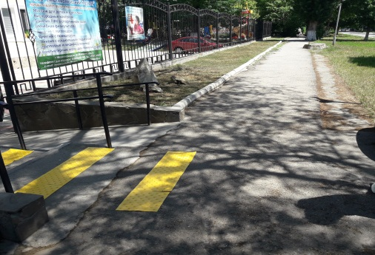  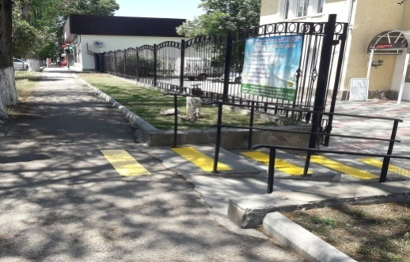
2 | 2 |  |  | Лестницы (на подходах к объекту, на участках)  (фото№3) | 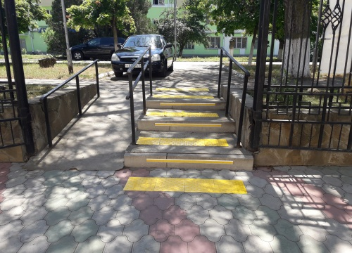
3 | 2 |  |  | Пандусы стационарные, дублирующие внешние лестницы  (фото №4,№5) | 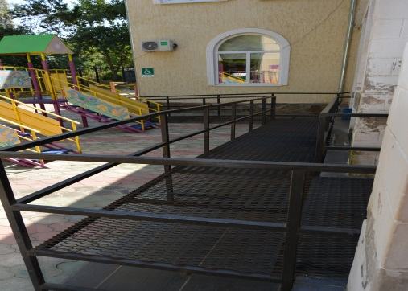  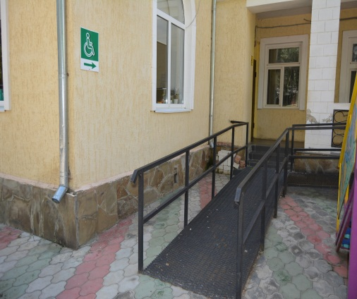
 | Входная группа
4 | 2 |  |  | Входные площадки  (фото №6) | 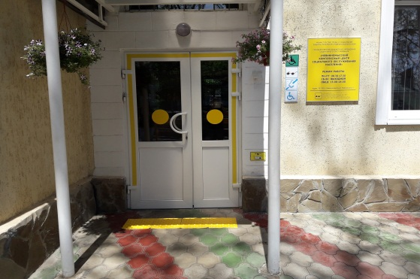
5 | 2 |  |  | Входные тамбуры  (фото№7) | 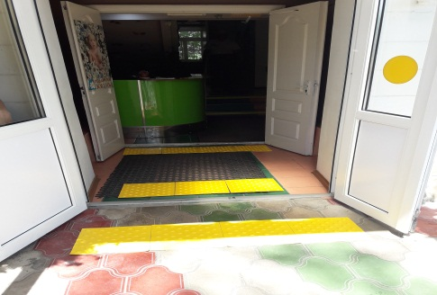
6 | 2 |  |  | Входные двери, в т.ч. тамбурные  (фото №8) | 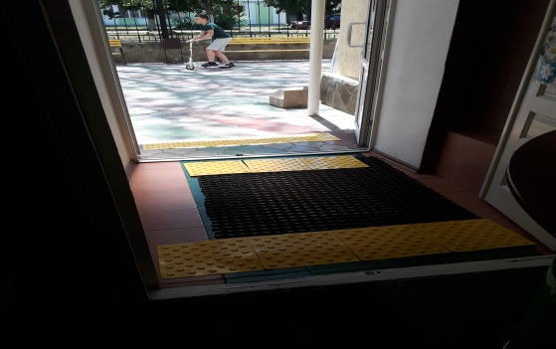
7 | 2 |  |  | Прозрачные двери на входе в здание  (фото№9) | 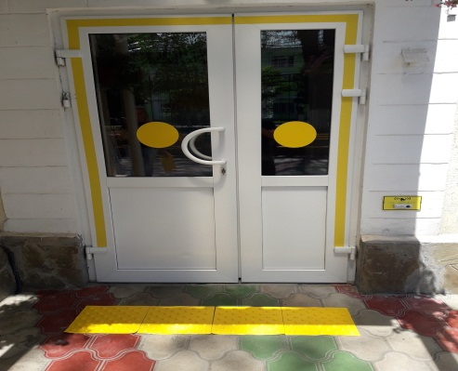
8 | 2 |  |  | Подъемные платформы с вертикальным / наклонным перемещением  (фото№10,11) | 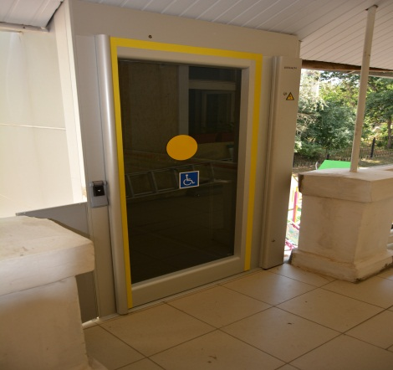  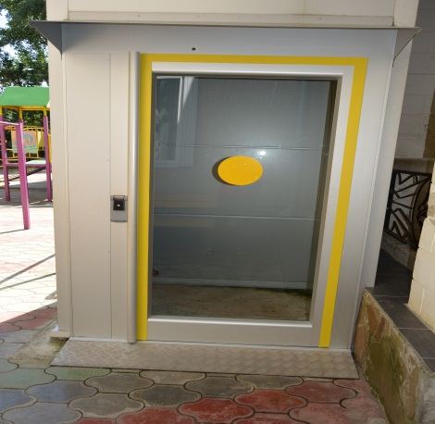
Пути движения внутри здания
9 | 2 |  |  | Дверные и открытые проемы в стенах, выходах из помещений и коридоров  (фото№12) | 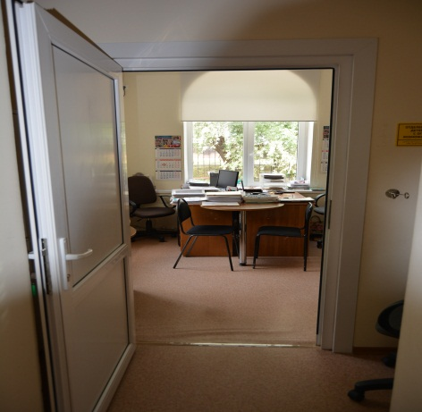
10 | 2 |  |  | Внутренние лестницы  (фото№13) | 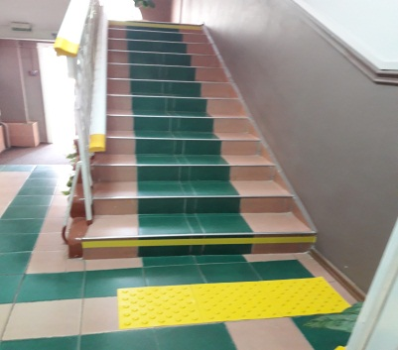
11 | 2 |  |  | Пандусы инвентарные (сборно-разборные,  нет  откидные, выдвижные и т.д.)  (фото №14) | 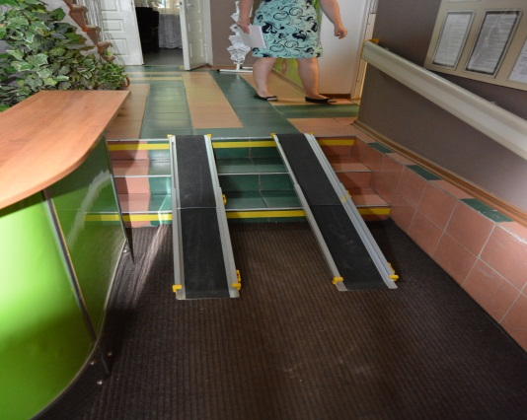
12 | 2 |  |  | Пути эвакуации  (фото №15, 16,17,18) | 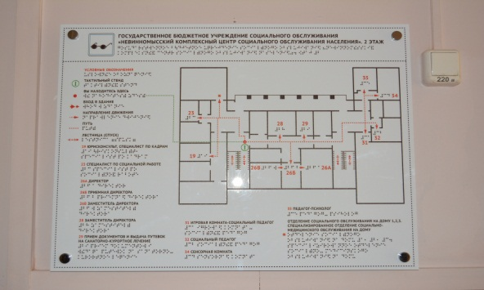  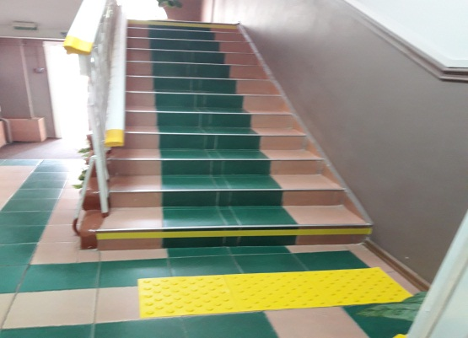  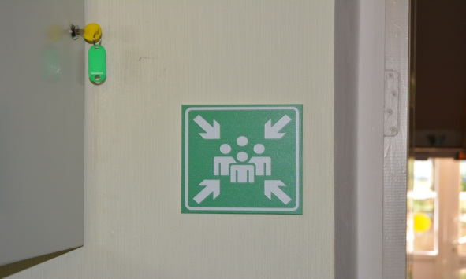  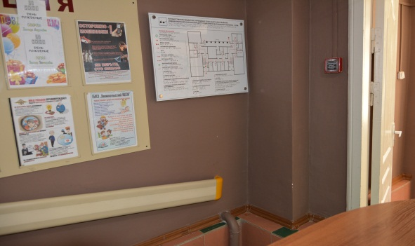
13 | 2 |  |  | Зона (зоны) обслуживания посетителей  (фото №19) | 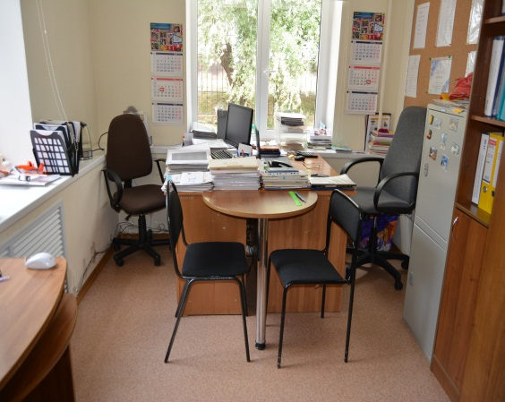
14 | 2 |  |  | Коридоры, места ожидания  (фото №20,21) | 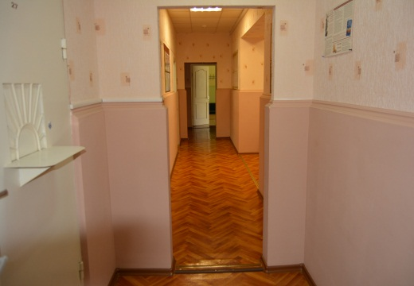  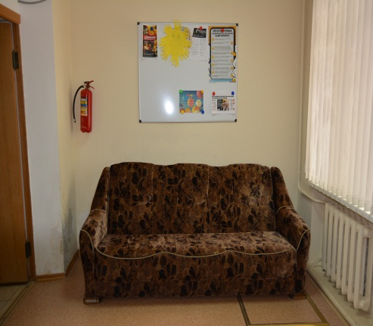
Санитарно-гигиенические помещения
15 | 2 |  |  | Универсальная кабина (при отсутствии доступной кабины в общей уборной)  (фото №22,23,24) | 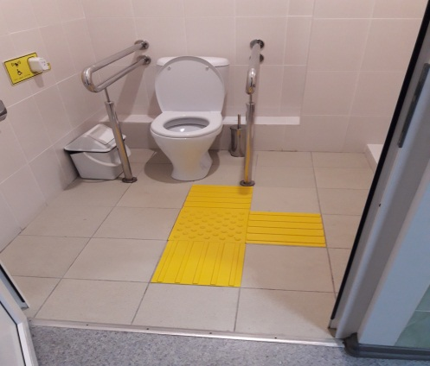  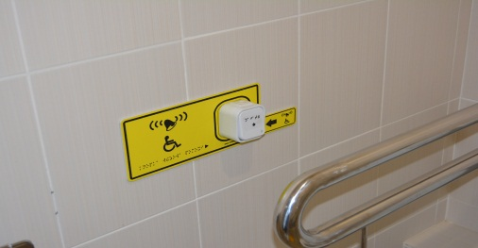  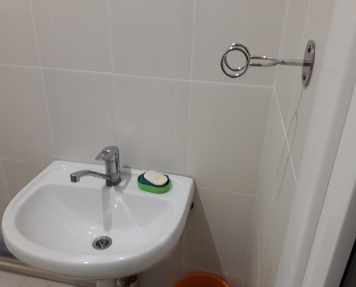
Автостоянка
16 |  | 2 | Индивидуальные автостоянки на участке около или внутри зданий учреждений обслуживания  (фото №25) |  | 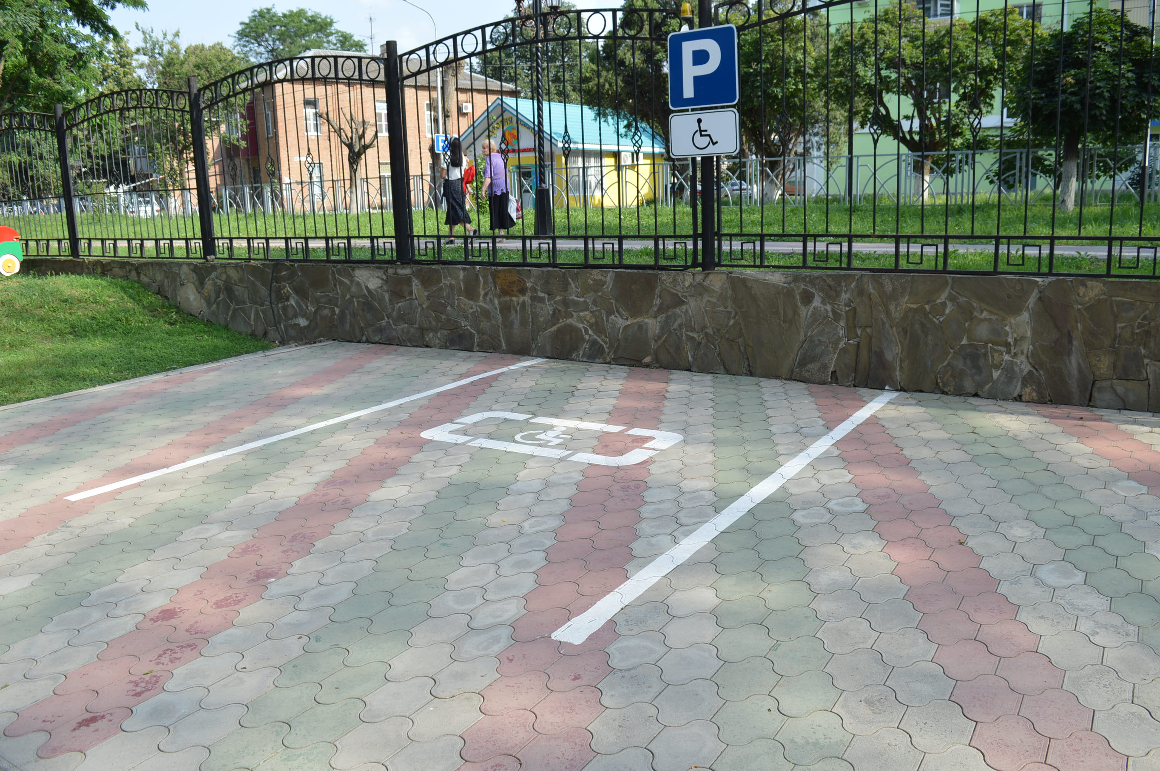
Система информации и связи на объекте
17 |  | 2 | акустическая, тактильная, визуальная  (фото №26,27,28) |  | 